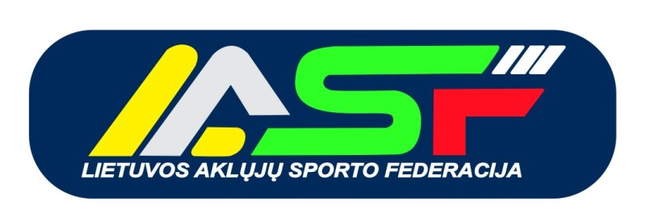

LIETUVOS AKLŲJŲ SPORTO FEDERACIJA

LIETUVOS AKLŲJŲ IR SILPNAREGIŲ 2017 METŲ ATVIRASIS GOLBOLO ČEMPIONATAS

KOMANDŲ TURNYRINĖ PADĖTIS po II-jų etapų

EIL. NR. | KOMANDOS PAVADINIMAS | ŽAISTA  RUNGTYNIŲ | PERGALIŲ SKAIČIUS | LYGIOSIOS | PRALAI-MĖJIMAI | ĮVARČIŲ  SANTYKIS | TAŠKAI | VIETA
1 | ŠALTINIS - 1 | 9 | 8 | 0 | 1 | 78:46 | 24 | I
2 | ŠALTINIS – 2 | 9 | 5 | 1 | 3 | 87:68 | 16 | II
3  4 | UKRAINE-1  TURKEY – 2 RED | 9  9 | 4  4 | 0  0 | 5  5 | 70:61  66:87 | 12  12 | III  4
5  6 | TURKEY- 1 WHITE  UKRAINE-2 | 9  5 | 2  1 | 1  0 | 6  4 | 60:74  35:58 | 7  3 | 5  6

VYR.TEISĖJAS Rimantas Venckutonis

